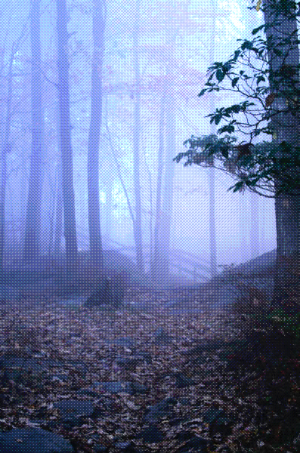
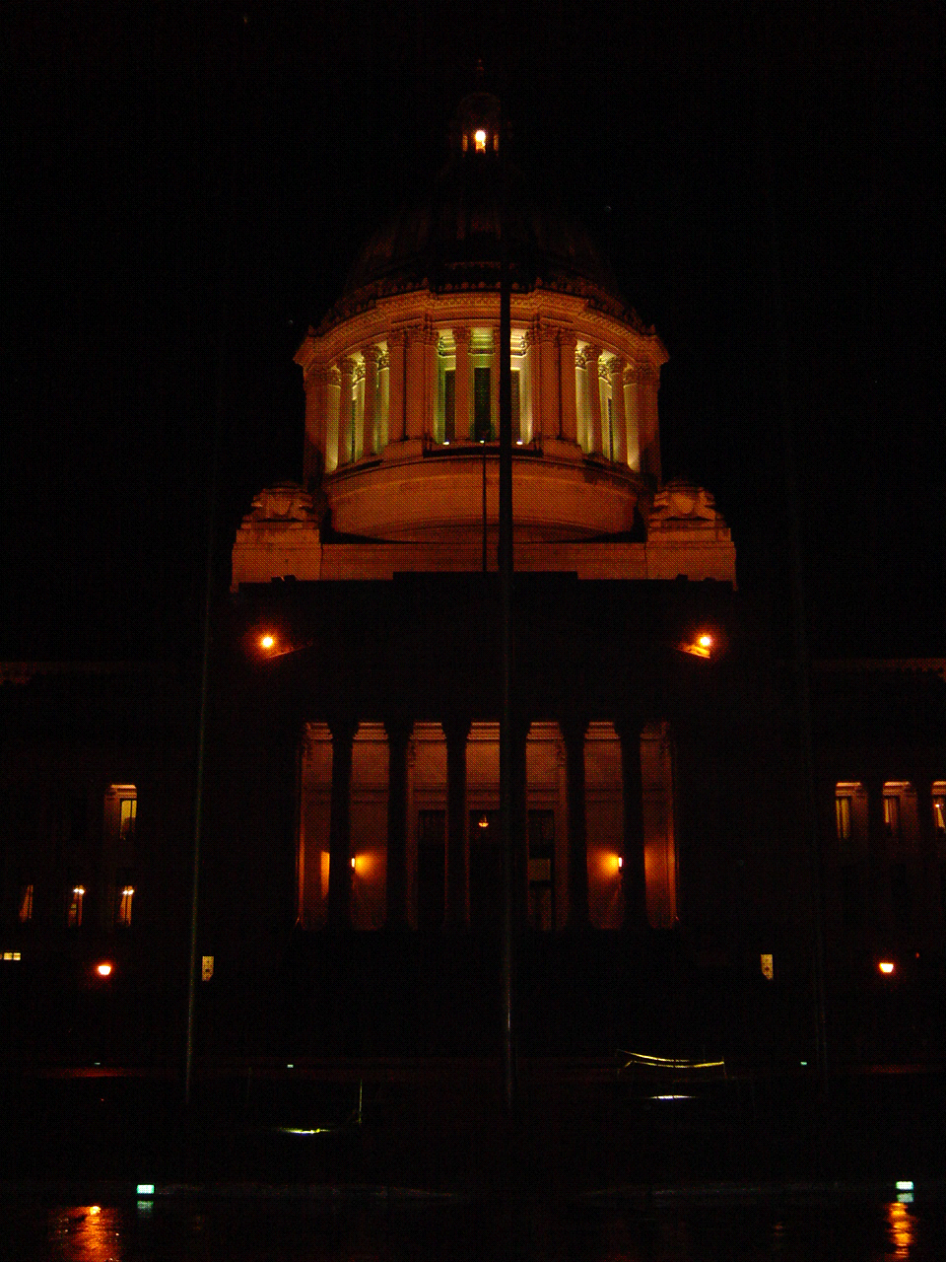
โอลิมเปีย วอชิงตัน Washington
The Official City of Olympia Web Site www.ci.olympia.wa.us
Thurston Country Chamber of Commerce www.thurstonchamber.com
Olympia/Thurston Country Chamber of Commerce www.usachamber.com/olympia
Olympia Online
www.olympiaonline.com

Thurston County Chamber of Commerce

1600 4th Avenue East

Olympia, WA 98506

(360) 357-3362
แอนนี่ มาร์ติน
เจนนี่ มง
ไมเคิล แคม
ทิม มาร์ติน

สมาชิกในกลุ่ม
Olympia, Washington – America’s Loveliest City
Kids Go Seattle, by Donna Bergman
World Book Encyclopedia, Volume 3, 2002
Olympia’s Favorite Attractions, Puget Sound Attractions Council

โอลิมเปีย วอชิงตัน

แหล่งเรียนรู้ทางอินเทอร์เน็ต

แหล่งเรียนรู้อื่น ๆ

เมืองหลวงของรัฐวอชิงตันอยู่ที่โอลิมเปีย

ออกแบบเมื่อ 1 เมษายน 2005

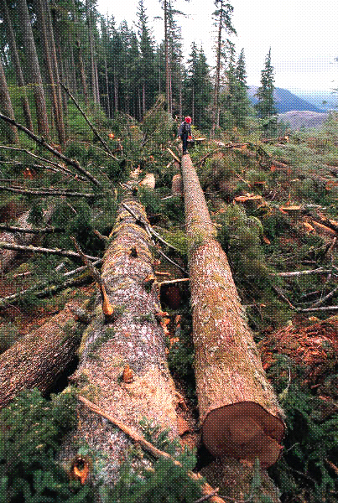
สินค้าออกที่สำคัญของโอลิมเปียได้มาจากป่าเป็นส่วนใหญ่

ข้อเท็จจริงเกี่ยวกับโอลิมเปีย

โอลิมเปียเป็นเมืองหลวงของรัฐวอชิงตัน
- เศรษฐกิจของโอลิมเปีย หมายรวมเกษตรกรรม ป่าไม้ รัฐบาล โรงเรียนท้องถิ่น และกิจกรรมการค้าปลีกและการพาณิชย์ที่หลากหลาย
- เมืองยาชิโร ในประเทศญี่ปุ่นเป็นเมืองพี่เมืองน้องกับโอลิมเปีย
- ในปี 2004 คาดว่าจำนวนประชากรของโอลิมเปียจะเท่ากับ 43,040.
- โอลิมเปียเป็นส่วนหนึ่งของมลรัฐเธอร์สทัน
- รายได้ต่อครัวเรือนโดยเฉลี่ยเท่ากับ $41,000.

โอลิมเปีย วอชิงตัน – เมืองที่น่ารักที่สุดของอเมริกา

เศรษฐกิจของโอลิมเปีย
เศรษฐกิจของโอลิมเปีย หมายรวมเกษตรกรรม ป่าไม้ รัฐบาล โรงเรียนท้องถิ่น (รวมทั้งวิทยาลัยเอฟเวอร์กรีน) และกิจกรรมการค้าปลีกและการพาณิชย์ที่หลากหลาย สินค้าออกทางธรรมชาติของโอลิมเปียส่วนใหญ่ได้จากป่าไม้ และ ผลิตภัณฑ์จากไม้ สินค้าจำนวนมากเข้าสู่สหรัฐฯ ทางโอลิมเปีย

ประวัติศาสตร์ของโอลิมเปีย
ในปี 1846 เลวี่ ลาทลอพ สมิทธิ์และเอ็ดมันด์ ซิลเวสเตอร์ กำหนดที่ตั้งเมือง ไอแซค อีแบย์เป็นผู้เลือกชื่อโอลิมเปีย และเพื่อสะท้อนถึงภูเขาโอลิมเปียที่ยิ่งใหญ่ ซึ่งจะเห็นได้ชัดเจนในวันที่อากาศแจ่มใส ผู้ว่ามลรัฐคนแรคือ จ๊อบ คาร์ร ในยุคแรก ๆ โอลิมเปีย เป็นที่รู้จักกันในเรื่องการทำป่าไม้ เพราะตั้งอยู่บน Puget Sound โอลิมเปียกลายเป็นเมืองท่าทีสำคัญทางเศรษฐกิจของวอชิงตัน เมื่อเร็ว ๆ นี้โอลิมเปียและเมืองใกล้เคียงเติบโตอย่างมาก

สถานที่ที่น่าสนใจ
มีสถานที่หลายแห่งที่น่าสนใจในโอลิมเปีย น้ำตกทัมวอเทอร์ เป็นสถานที่ตื่นเต้นที่น่าชม ทิวทัศน์ของน้ำตกระดับล่างและปลาแซลมอนว่ายวนไปมา และยังเพลิดเพลินกับการเดินเล่นอย่างสงบในสวนญี่ปุ่นยาชิโร เพื่อระลึกถึงเมืองพี่เมืองน้องของโอลิมเปียในประเทศญี่ปุ่น ถ้าคุณชอบชีวิตในป่า ควรเยี่ยมชมป่านิสควนลี่ ซึ่งเป็นที่รู้จักกันดีในเรื่องการดูนก พิพิธภัณฑ์ดีพอท เทนนินโน ซึ่งเป็นอาคารทำจากหินทรายเมื่อปี 1914. มีบ้านเรือนและที่สำคัญทางประวัติศาสตร์ และสิ่งสุดท้าย อย่าลืมเยี่ยมชมสัญลักษณ์ของวอชิงตันที่ตั้งตระหง่านอยู่บนยอดเขาทางทิศใต้ของ Puget Sound และเขาโอลิมปิก

นันทนาการและแหล่งบันเทิงในโอลิมเปีย
มีสิ่งที่สนุกสนานมากมายที่คุณสามารถทำได้ในเมืองและรอบ ๆ โอลิมเปีย โอลิมเปียมีชื่อเสียงในด้านกิจกรรมกลางแจ้ง ถ้าคุณรักกลางแข้งควรมุ่งหน้าไปยังป่าประจำรัฐซึ่งคุณสามารถขี่จักรยานภูเขา ปีนเขาและพักค่ายแรม ถ้าคุณชอบกีฬาทางน้ำเช่น การเล่นเรือ การดำน้ำและการตกปลา ควรไปที่สวนสาธารณะโทลมี อยู่ห่างออกไปเพียงแปดไมล์ ทางทิศตะวันออกเฉียงเหนือของโอลิมเปีย นอกจากป่าประจำรัฐและสวนสาธารณะโทลมี ยังมีเมืองอื่น ๆ ที่อนุรักษ์ไว้ซึ่งควรค่าแก่การเยี่ยมชมเข่นกัน
P.O. Box 1967
Olympia, WA. 98507-1967
Phone: 360-357-3362
E-mail: cityhall@ci.olympia.wa.us
เมืองโอลิมเปีย
Olympia is located at the tip of the Puget Sound, about 60 miles south of Seattle, Washington.

